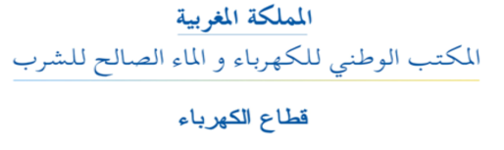

إعلان عن تأجيل تاريخ تقديم العروض لطلب العروض رقمSP 496 367
لاختيار مكتب الخبرة والاستشارة المالية
مشروع توليد الطاقة الكهربائية بواسطة الغاز

يعلن المكتب الوطنـــي للكهـــرباء و الماء الصالح للشرب – قطاع الكهرباء بأن تاريخ فتح العروض، المتعلقة بطلب العروض رقم SP 496 367لاختيار مكتب الخبرة والاستشارة المالية لمواكبته في تطوير مشروع توليد الطاقة الكهربائية بواسطة الغاز ،المقرر إجراؤه مسبقا في تاريخ الجمعة
22 شتنبر 2017، قد تم تأجيله إلى يوم الثلاثاء 10 اكتوبر2017 على الساعة العاشرة صباحا حسب التوقيت المغربي

يجب تقديم جميع العروض، في مظاريف مختومة، بمقـــر المكتب الوطنـــي للكهـــرباء و الماء الصالح للشرب – قطاع الكهرباء، الكائن ب 65 زنقة عثمان بن عفان 20000 - الدار البيضاء - المغرب، في موعد أقصاه الثلاثاء 10 اكتوبر2017 على الساعة العاشرة صباحا (بالتوقيت المغربي).

سيتم فتح الأظرفة الإدارية والتقنية في جلسة علنية يومه الثلاثاء 10 اكتوبر2017 على الساعة العاشرة صباحا (بالتوقيت المغربي) بالعنوان المذكور أعلاه.

يتم إيداع العروض:

- إما بإرسالها عبر البريد أو إيداعها بمكتب إيداع العروض الكائن ب 65, زنقة عثمان بن عفان20 000 الدار البيضاء، مقابل وصل بالاستلام و ذلك قبل الســـاعة العاشرة صبــــاحا من يـــوم الثلاثاء 10 اكتوبر2017.

- وإما بتسليم العروض إلـى رئـيـس اللـجـنـة عند بـداية الـجـلـسـة و قـبـل فـتـح الأظرفة الإدارية والـتـقـنـيـة، و ذلك يـوم الثلاثاء 10 اكتوبر2017 على الـسـاعـة العاشرة صباحا بـالـعـنـوان الـمـشـار إلـيـه أعــلاه.

كل عرض يسلم بعد هذا التاريخ، يعتبر لاغيا ولا يأخذ بعين الاعتبار.

